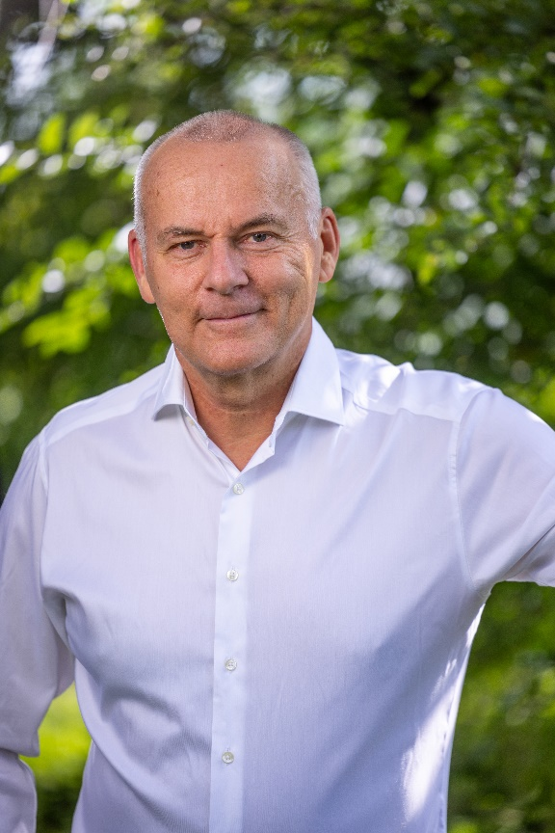**Privatdozent Dr. med. Michael Nehls** ist Arzt und habilitierter Molekulargenetiker. Als leitender Grundlagenforscher entschlüsselte er an deutschen und internationalen Forschungseinrichtungen die genetischen Ursachen diverser Erbkrankheiten. Drei wissenschaftliche Entdeckungen veröffentlichte er gemeinsam mit Nobelpreisträgern. Seine Entdeckung eines Schlüsselgens für die Entwicklung des adaptiven Immunsystems wurde vom renommierten US-amerikanischen Fachverband der Immunologen als ‘Säule der immunologischen Forschung‘ geehrt. Für seine bahnbrechenden Erkenntnisse zur Alzheimer-Entstehung, -Prävention und -Therapie wurde er von der Universitätsklinik Rostock mit dem ‘Hanse-Preis für molekulare Psychiatrie‘ ausgezeichnet. Dr. Nehls war drei Jahre leitender Genomforscher einer US-amerikanischen Firma und acht Jahre Forschungsleiter und Vorstandsvorsitzender eines Münchner Biotechnologie-Unternehmens. Als Wissenschaftsautor mit dem Talent, komplexe Zusammenhänge einem breiten Publikum verständlich aufzubereiten, hat er mehrere Bestseller geschrieben, die in viele Sprachen übersetzt wurden. Als Privatdozent hält er Vorträge auf Kongressen und an Universitäten, die sich großer Beliebtheit erfreuen.